350.195.15

Yopal, 21 de diciembre de 2025

Señor
JULIAN CATAÑO
CALLE 97 NO. 23-60 PISO 10
YOPAL, CASANARE

ASUNTO: Traslado liquidación del crédito proceso de cobro coactivo No. 2025-0025

Cordial Saludo,

En atención al asunto de la referencia, la Dirección de Cobro Coactivo del Departamento de Casanare, le notifica el auto No.20250025 de fecha 21 de diciembre de 2025, por el cual se liquidó el crédito de la obligación dentro del proceso adelantado en su contra.

Por lo anterior, se le corre traslado del acto administrativo y se le advierte que, una vez recibida la presente comunicación, dispone de tres (3) días para formular las objeciones que considere pertinente a la liquidación del crédito; no obstante, si requiere información adicional puede solicitarla a través del correo electrónico cobrocoactivo@casanare.gov.co

Atentamente,


Firmado electrónicamente el 2025-12-21 23:09:21
DIANA YESENIA NOSSA FUENTES
Directora Técnica de Cobro Coactivo
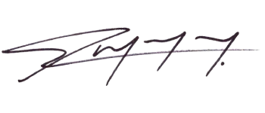  Firmado electrónicamente el 2025-12-21 00:00:00  Proyecta: HUGO RAMON QUINTERO GOMEZ  Cargo: Profesional Universitario |   Firmado electrónicamente el 2025-12-21 23:06:28  Revisa: DONALDO CEDEÑO DIAZ  Cargo: Profesional de Apoyo Cto 0018 de 2024

Anexo: Un (1) folio

